DÁRKY
Další inspirací pro Vás v čase vánočním je neméně zajímavá, protože se jedná o drobné dárečky pro maminku, babičku, kamarády či paní učitelku/učitele.
Zvolili jsme tato témata:
- Ozdobné prostíraní na příbory
- Stromeček z klacíků
- Ozdobná svíčka
- Voňavý sáček pro radost
Ozdobné prostírání
Pomůcky: budete potřebovat filcový materiál v jakékoliv barvy, postačí čtverec 15 na 20 cm (např. 4 obdélníky), nůžky, bílý papír na šablonu. (Filcových obdélníků budete potřebovat tolik, kolik prostírání budete chtít darovat.) Předpokládám, že by šlo prostírání udělat i z jiného materiálu, ale filc mohu doporučit.
Postup:
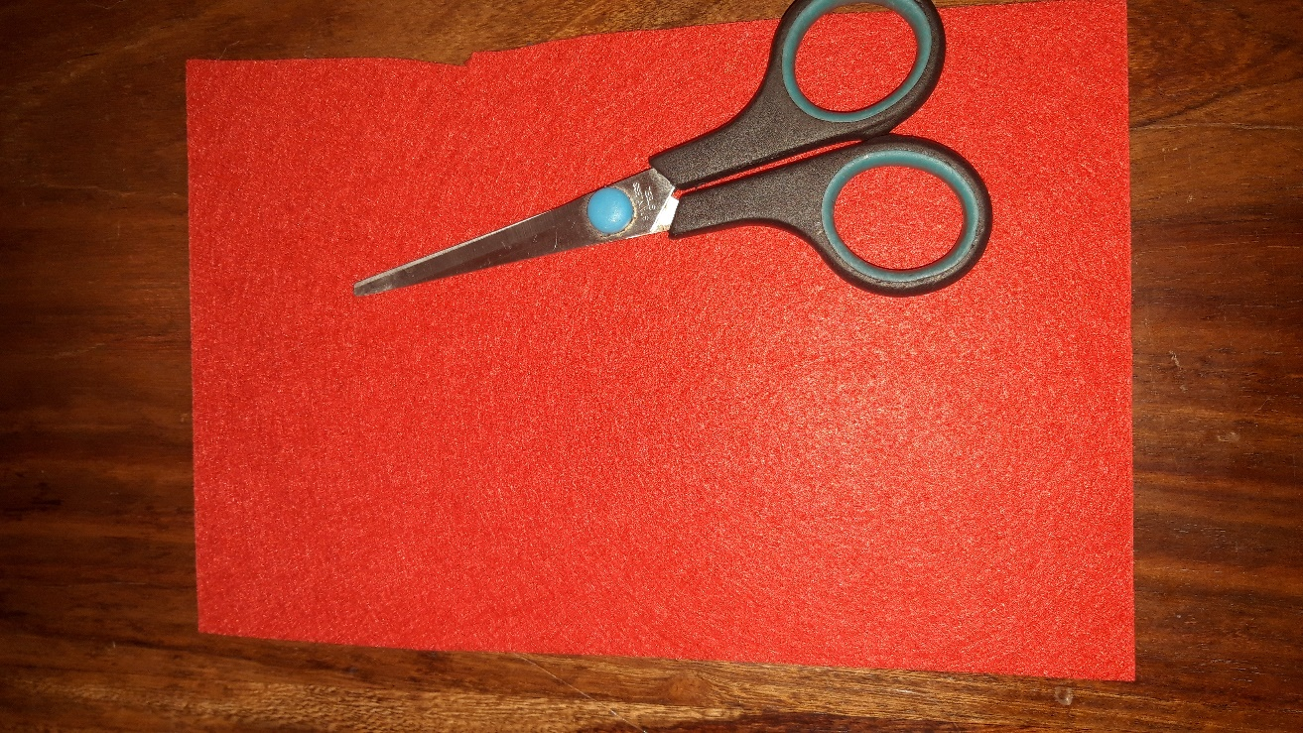
- Připravíme si nejdříve šablonu z bílého kancelářského papíru. Filcový obdélník si přehneme na půl a podle velikosti této půlky také vytvoříme šablonu například stromku.

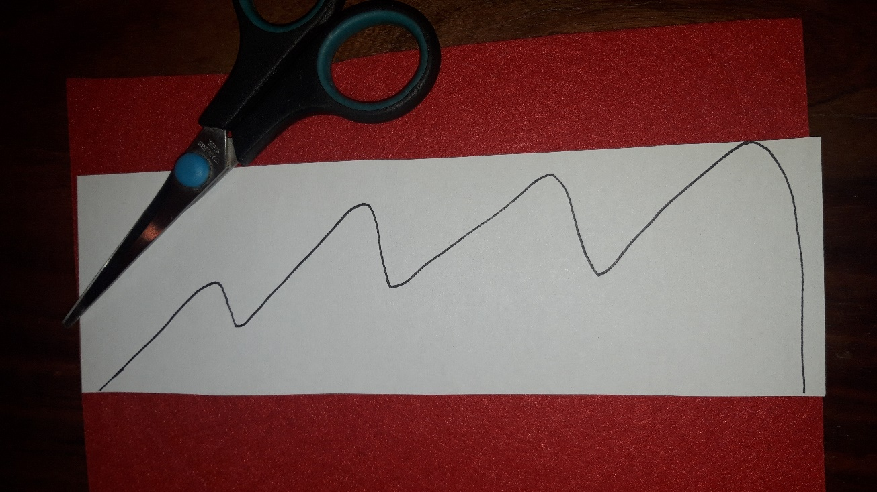

- Přiložíme šablonu a vystřihneme přehnutý filc tak, abychom mohli po dostříhání filc rozložit do požadovaného tvaru.

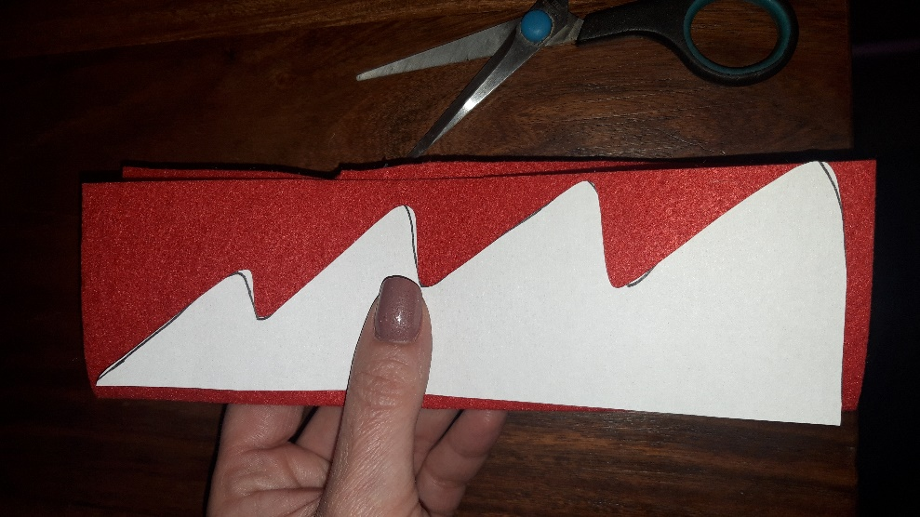
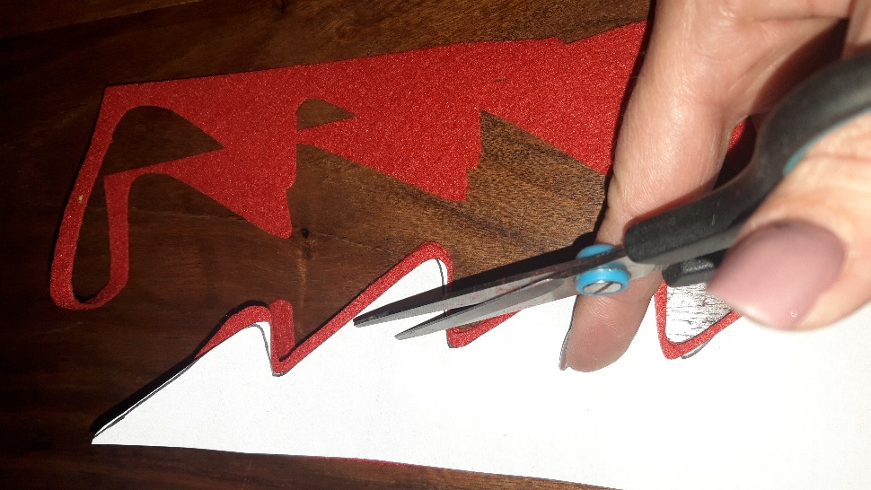

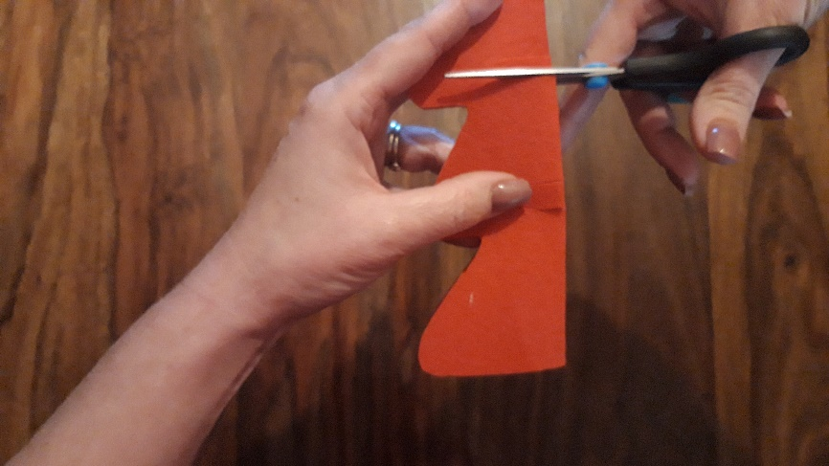
- Když máme vystřiženo, prostřihneme u nejnižšího výběžku stromu pásek opět v ohybu filcu a totéž zopakujeme u 2 výstupku add. Obrázek níže.
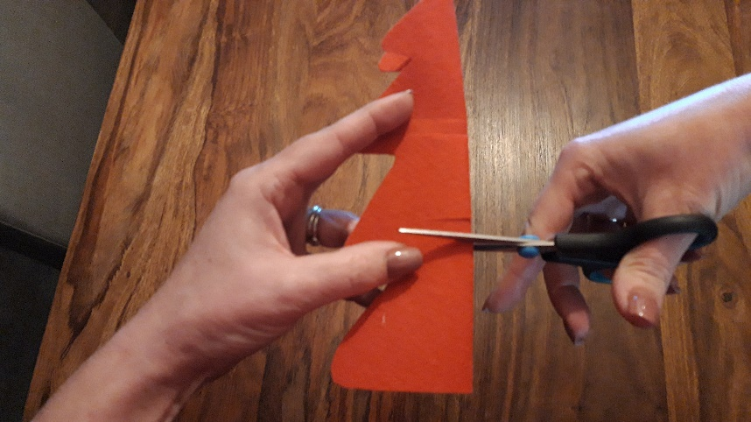

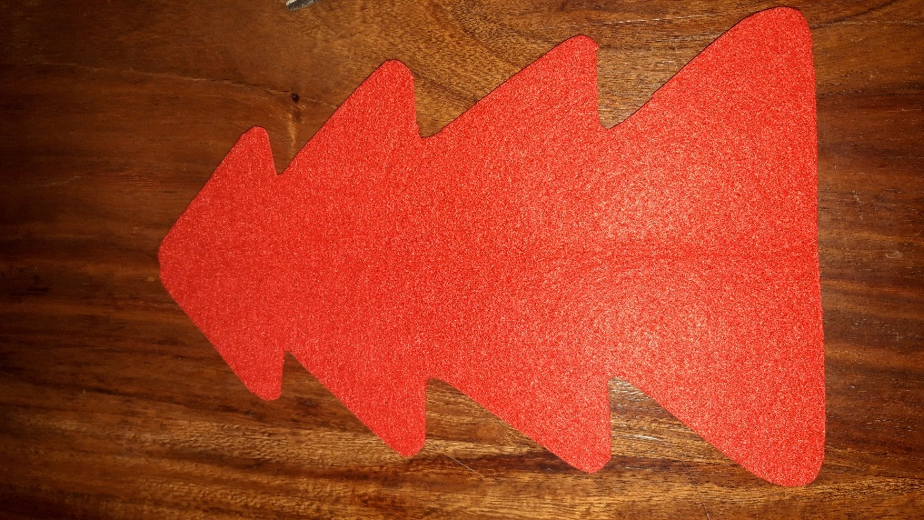

- Poté, do vytvořených průstřihů naaranžujte příbor a prostřete nevšední vánoční tabuli.
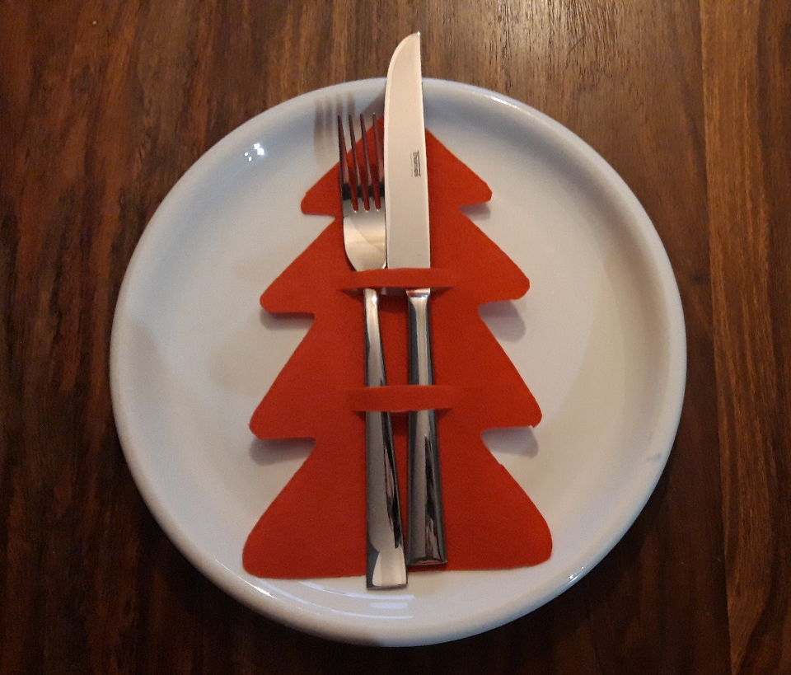

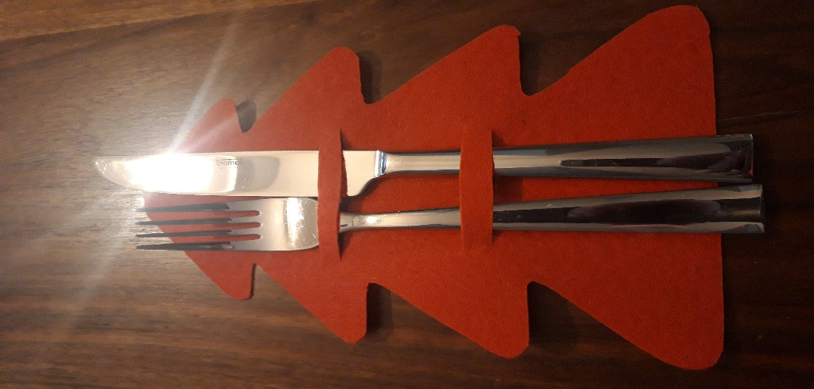

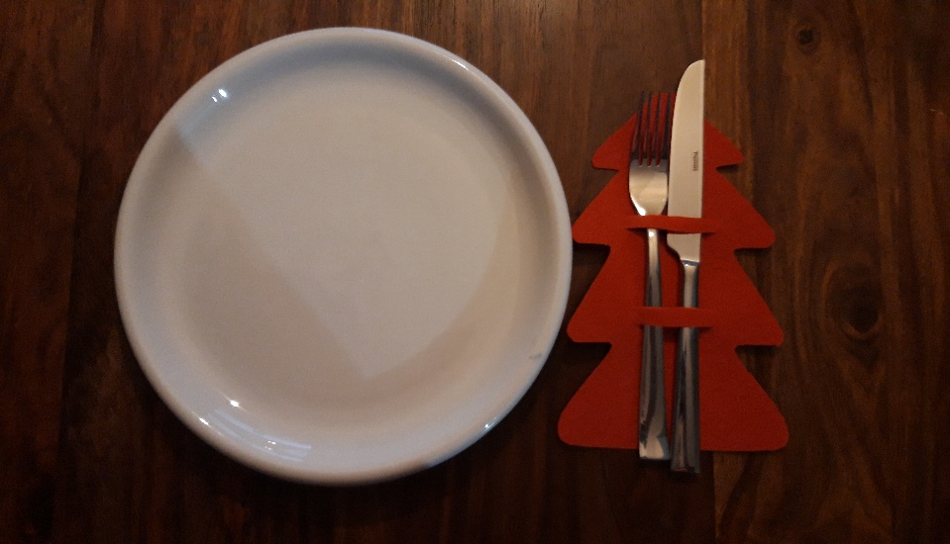

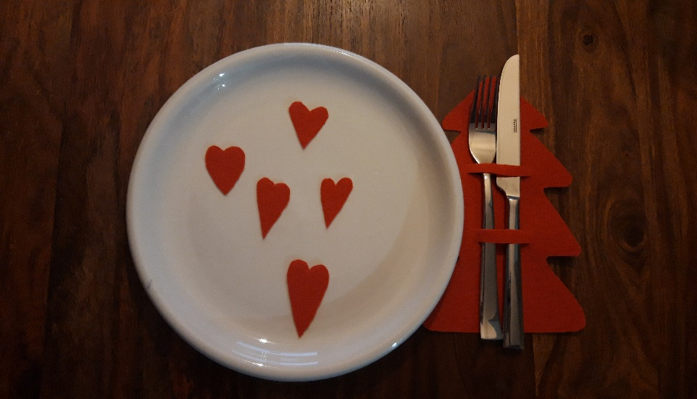

Jistě tato prostírání udělají všem radost.

Stromeček z klacíků

Pomůcky: klacíky (například bříza, dekorační předměty – hvězdičky, kuličky, papírová srdíčka, skořice…., mašlička, tavná pistole s náplní, razidlo na srdíčka, květináč jako stojánek pro stromek (já jsem použila dřevěné kolečko z břízy), mašličku na dozdobení .

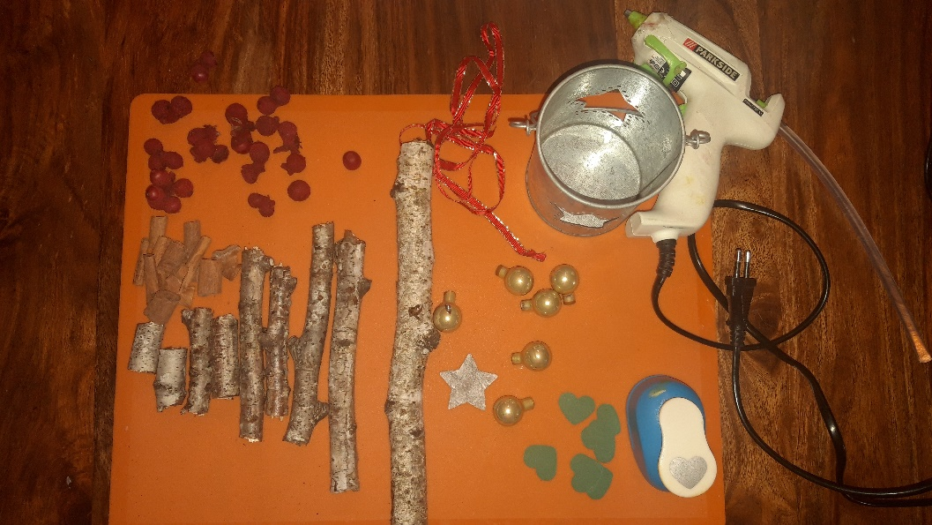

Postup:
- Klacíky je potřeba nařezat tak, aby výsledný tvar kopíroval tvar vánočního stromečku. Nejdelší část pak položíte na stůl a potom postupně pomocí tavné pistole přilepujte jednotlivé kousky od nejmenšího do největšího.

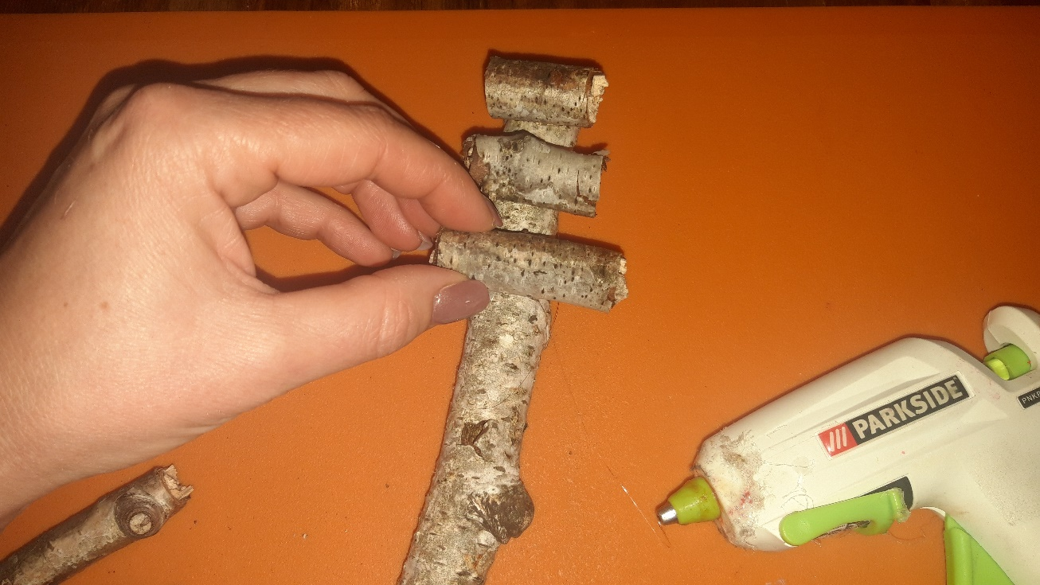

- Když máme dolepenou korunu stromu, připevníme ho celý buď do květináče (opět tavnou pistolí), nebo jako já na kolečko ze dřeva.

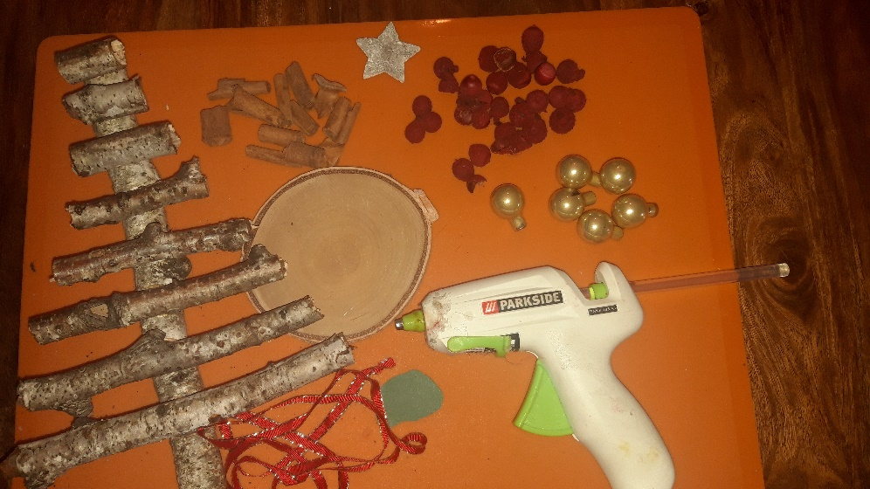
- Poté stromek nazdobíme dekoracemi, co jsme si připravili a přilepíme je tavnou pistolí.

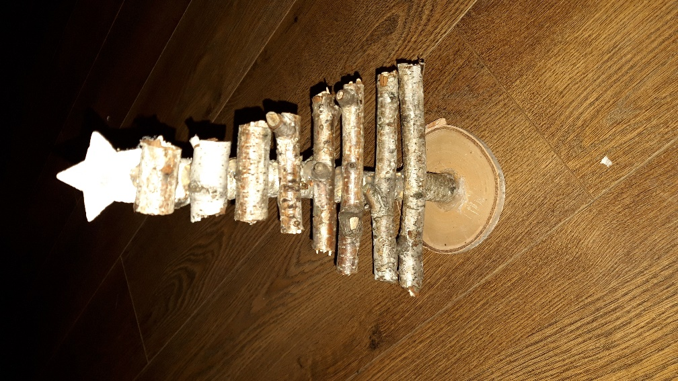

- Když vše dolepíme přivážeme na kmen mašličku a máme hotovo.

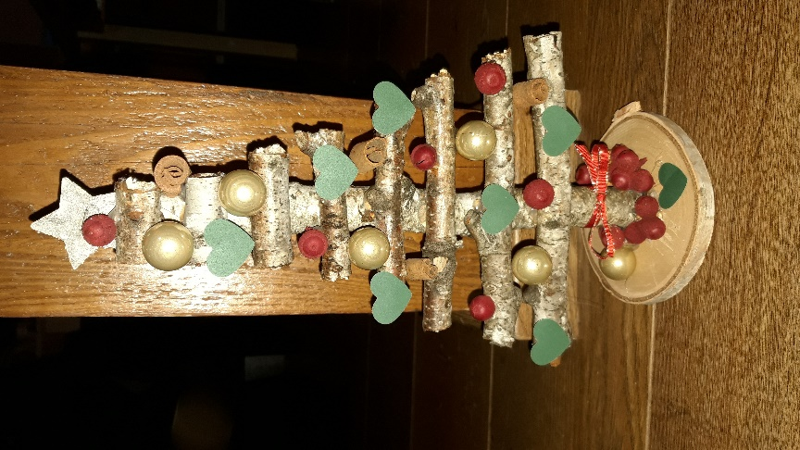
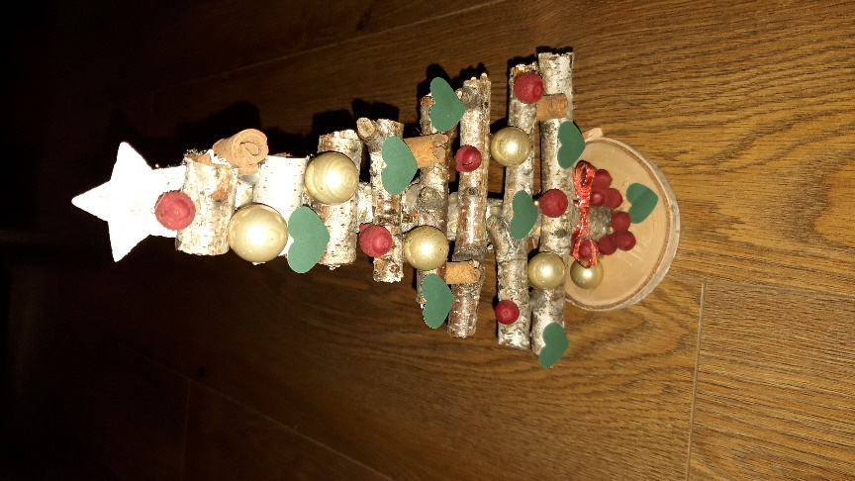

Ozdobná svíčka
Pomůcky: jednobarevná svíčka, skořice celá, přírodní provázek, stužku, nůžky, proužek papíru který obejme celou svíčku, tavnou pistoli s náplní, tácek nebo mističku pod svíčku.
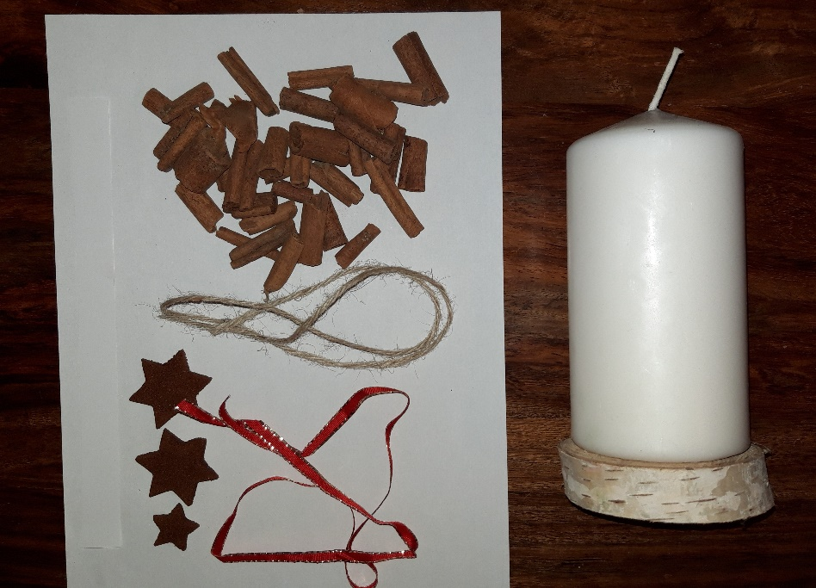

Postup:
- Nejdříve si vezmeme pásek papíru. Na něj pomocí tavné pistole nalepíme skořici tak, aby ve spodní části byly v jedné rovině. Naopak horní část by může být nerovná.
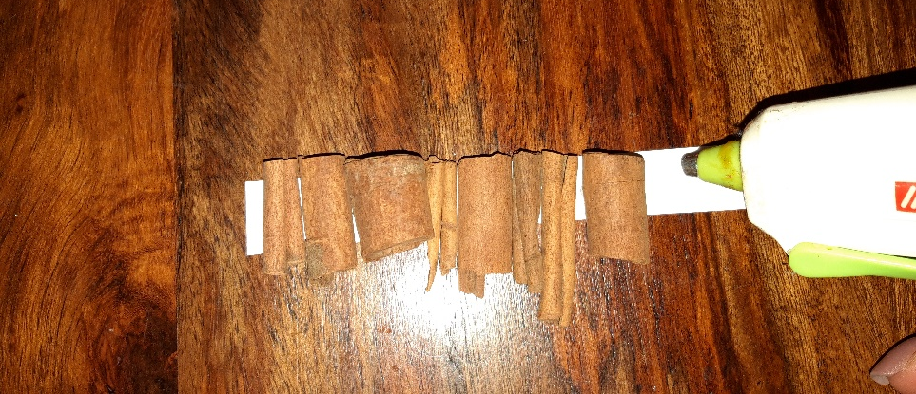

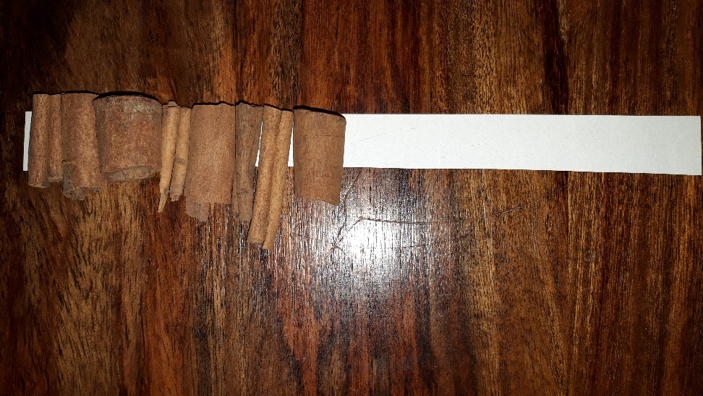

- Pásek se skořicí poté nalepíme po obvodu svíčky v její dolní části.
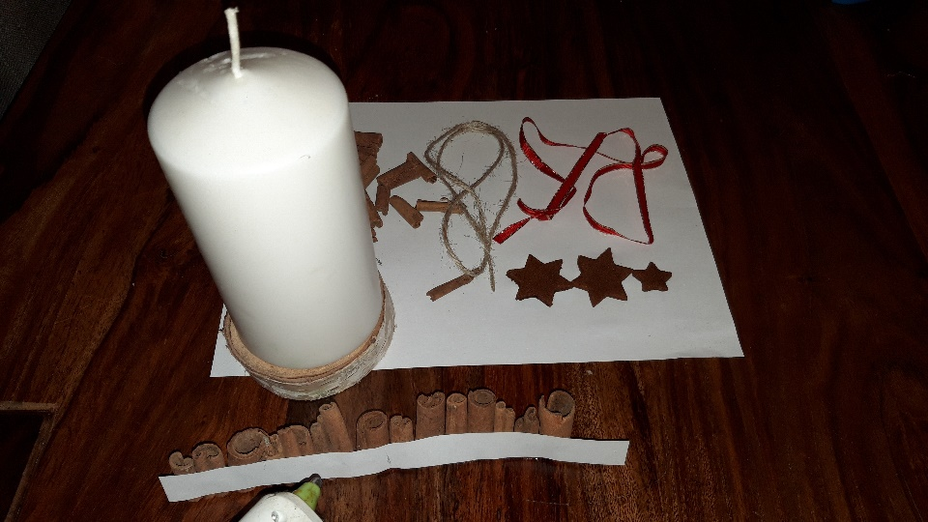

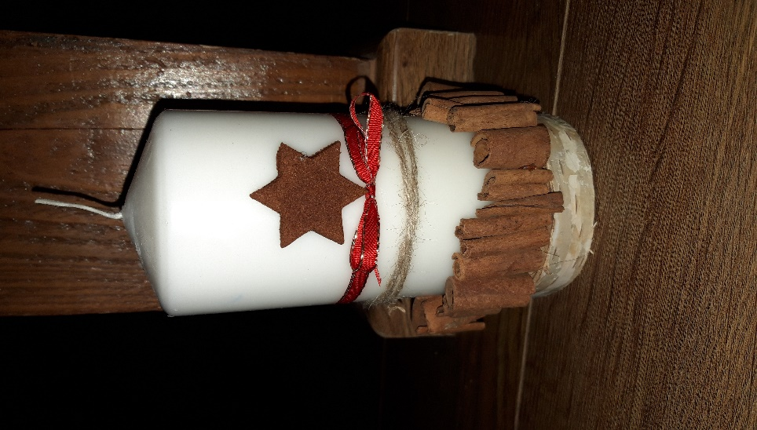
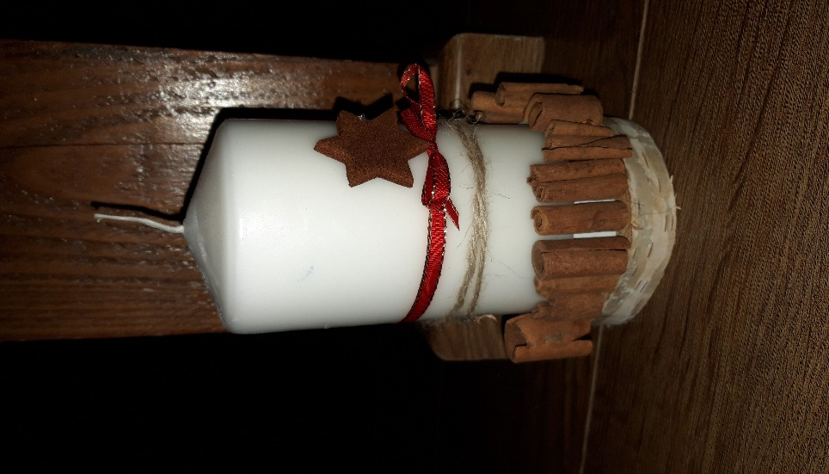
- Svíčku pak můžeme ještě dozdobit například skořicovými hvězdičkami (recept na ně naleznete v následující inspiraci „voňavý sáček“) a provázkem či mašličkou. Jako stojánek jsem zvolila dřevěné kolečko z břízy.

Pozn.: svíčku si můžete ozdobit podle vlastního vkusu, přiznám se že já osobně dávám přednost jednoduchosti.

Voňavý sáček pro radost
Pomůcky: celofánový sáček, stužku či přírodní provázek, korálky, skořicové ozdoby (recept níže), usušená pomerančová kůra, hřebíček, šišky, vlašské oříšky, kousky kůry například z břízy….prostě cokoli vás napadne.
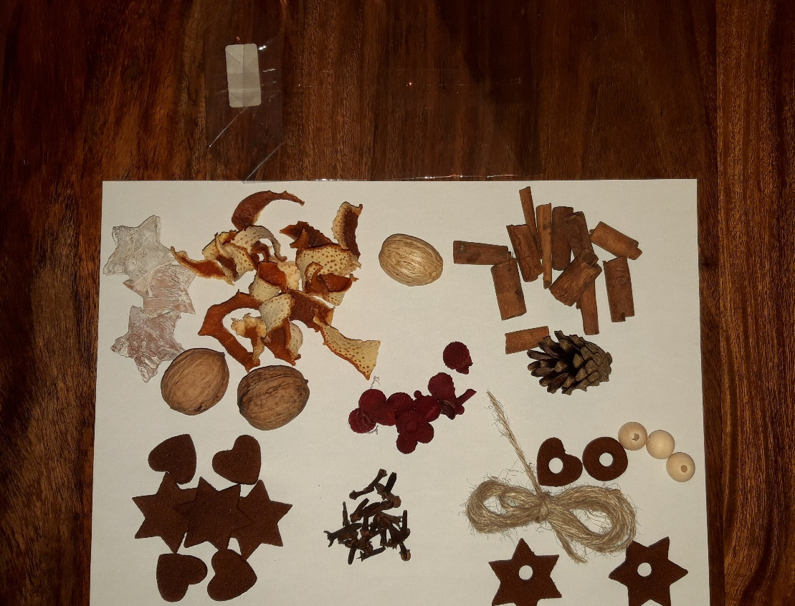

Recept na ozdoby ze skořice a jablečné přesnídávky:
Ingredience: jedna přesnídávka jablečná, 4-5 sáčků mleté skořice
Přesnídávku vylejte do misky a postupně do ní zapracujte jeden sáček skořice po druhém. Hmotu musíte hníst, dokud vám nevznikne modelovací hmota, která nelepí, ale zároveň je dostatečně plastická. Hmotu rozválejte na silikonové podložce – na ní se nelepí (pokud nemáte, lze válet i mezi dvěma pečícími papíry). Placka by měla být silná asi 5 mm. Z placky pomocí klasických vykrajovátek vykrájíte různé tvary. Do některých můžete udělat dírky na zavěšení. Použít je můžete například jako vánoční ozdoby. Když máme hotovo, tvary přeneseme na plech s pečícím papírem a necháme při cca 50stupních schnout v troubě, dokud nejsou ozdoby tvrdé.
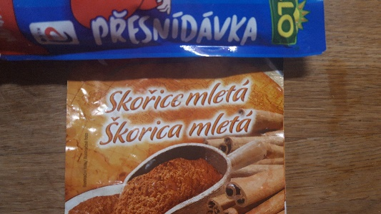
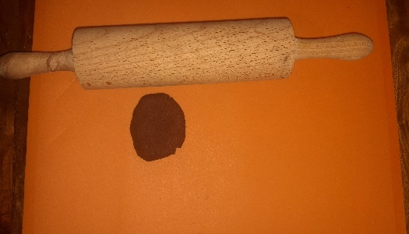
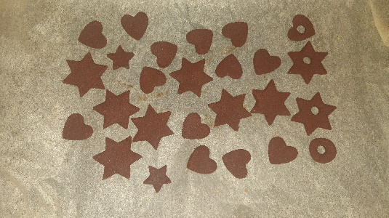
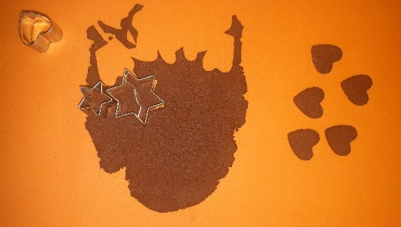
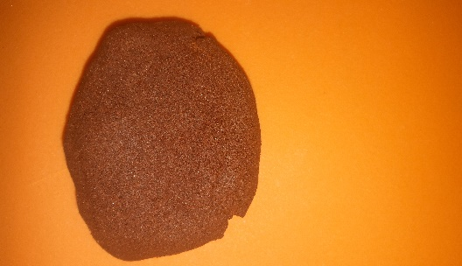

Postup: tentokrát to je velmi jednoduché, hlavně aby to vonělo krásně vánočně.
- smícháme všechny připravené suroviny do misky
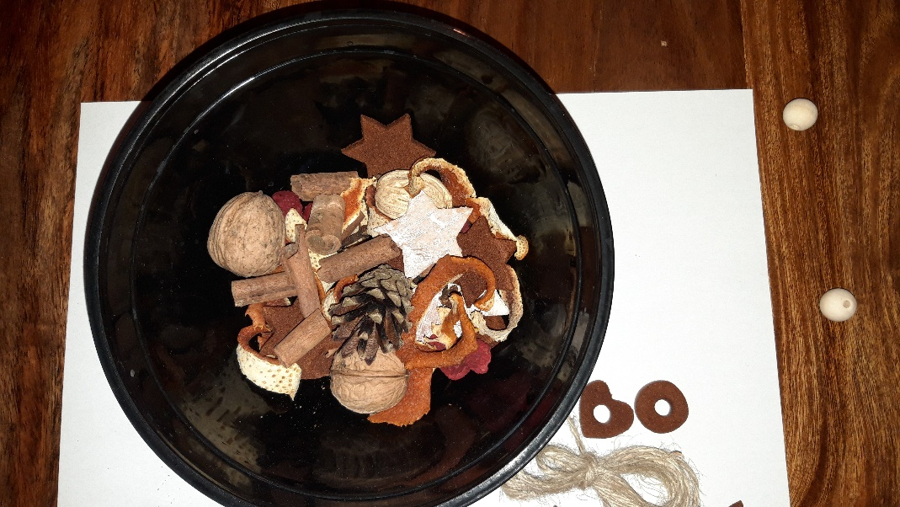

- Připravíme si celofánový sáček a připravenou směs do něj nasypeme. Sáček zavážeme jutovým provázkem. Smyčku uděláme dvojitou, abychom mohli volné konce u mašle ozdobit korálky a skořicovými ozdobami , ve kterých jsme si udělali dírku.
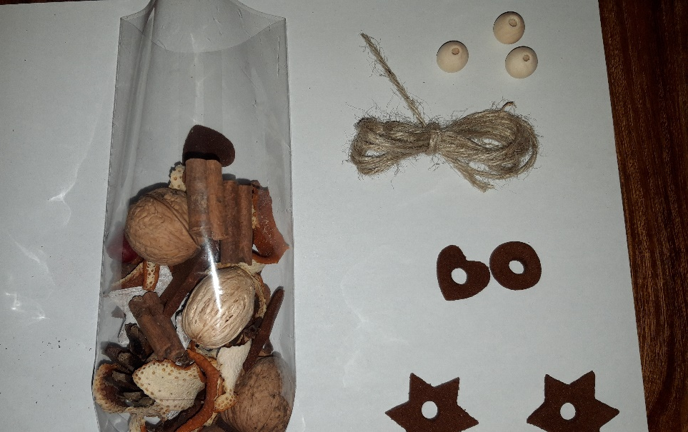

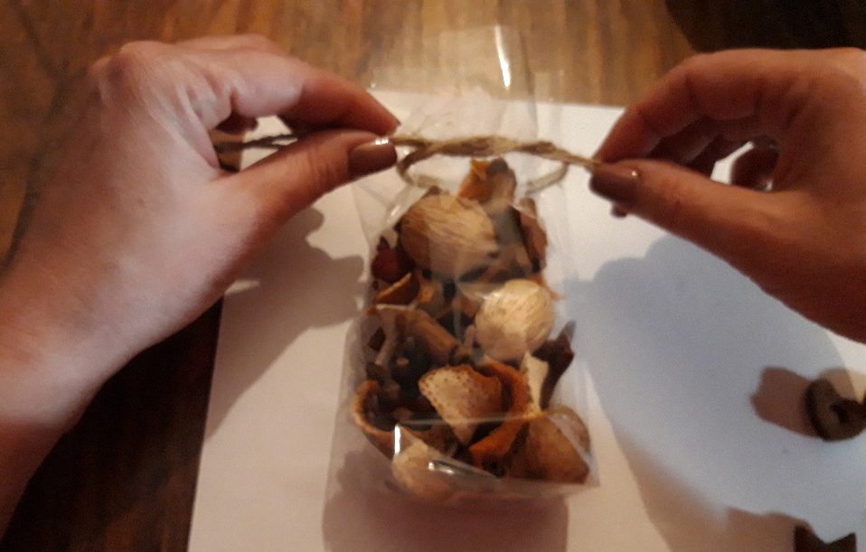

- Hotovo!!!

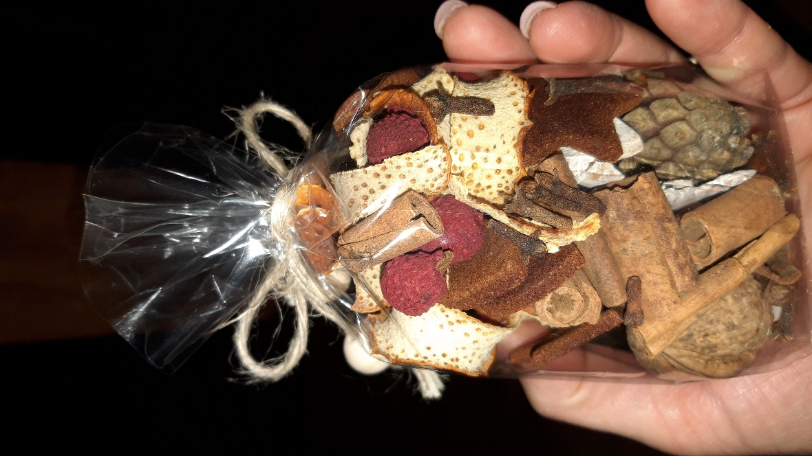
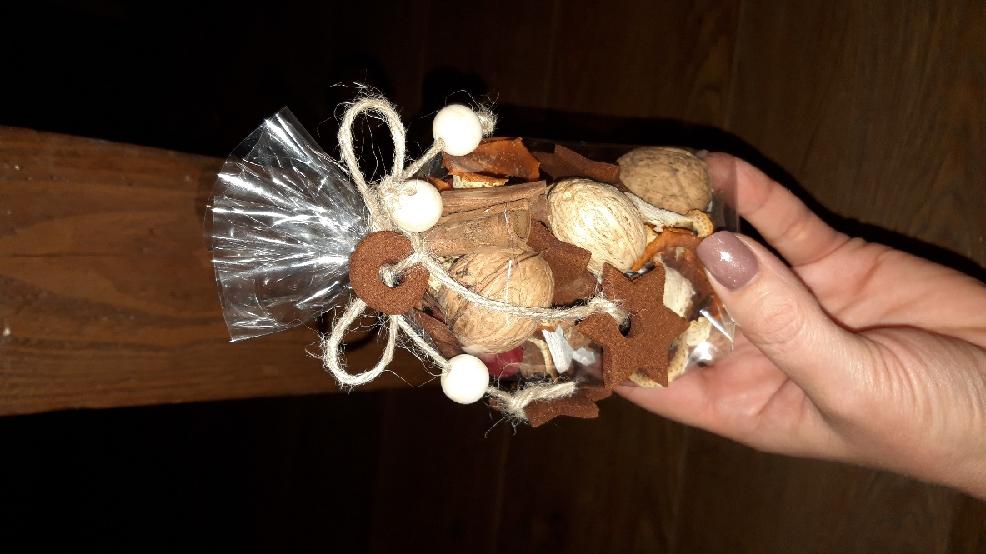

PROSÍM POKUD VYTVOŘÍTE NĚKTERÝ Z TĚCHTO NÁMĚTŮ ZAŠLETE MI FOTOGRAFII a zpětnou vazbu NA EMAIL: czechmanova@ddmkralupy.cz

